SRIJEDA 15.4.2020.
LK,MT
PROMATRAJ SLIKU.
PORAZGOVARAJ O SLICI S UKUĆANIMA.
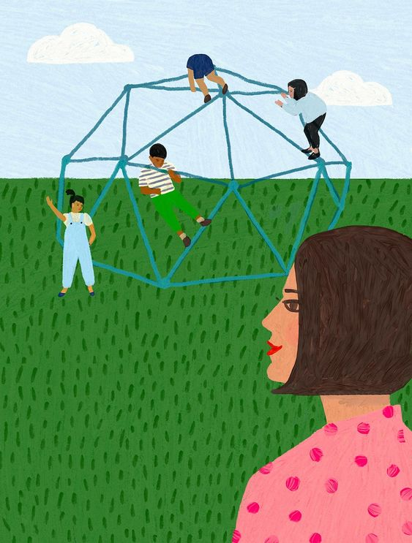
ODGOVORI NA PITANJA USMENO:
- Što se događa na slici?
- Gdje se igraju djeca?
- Koliko djece je na slici?
- Koliko djece je na penjalici?
- Što radi žena na slici?
- Kako izgleda žena na slici?
- Kakvo je vrijeme na slici?
- Kako su djeca obučena?

